Организация отдыха детей в каникулярное время

Подача заявления

Процесс подачи заявления состоит из следующих шагов:
- Заявитель выбирает на ЕПГУ услугу «Организация отдыха детей в каникулярное время». Данная услуга размещается в категории «Семья и дети» каталога услуг
(https://gosuslugi.ru/600173/1
В случае, если предоставление услуги реализовано в субъекте Российской Федерации через ЕПГУ, открывается страница с описанием услуги и активной кнопкой «Начать».
- Для получения услуги Заявитель должен авторизоваться в ЕСИА как физическое лицо с подтвержденной учетной записью, при этом выполняется заполнение формы данными из профиля Заявителя в ЕСИА.
- Заявитель на странице услуги формы-концентратора по кнопке «Начать» открывает интерактивную форму заявления.
- Заявитель заполняет интерактивную форму: вносит необходимые сведения и загружает документы (в отсканированном виде, в допустимом формате).
Некоторые элементы формы имеют признак обязательности заполнения. Возможность подать заявление будет доступна только после ввода данных, во все поля, обязательные к заполнению.
- Заявитель выполняет подачу заявления. ЕПГУ формирует запрос на предоставление услуги и направляет его в ВИС: запрос с данными заявления.
- Вариант предоставления услуги формируется по результатам прохождения заявителем экспертной системы в интерактивной форме заявления.

Макеты интерактивной формы
Экран «Кто обращается за услугой?»
Экран отображается в следующем виде при загрузке формы.

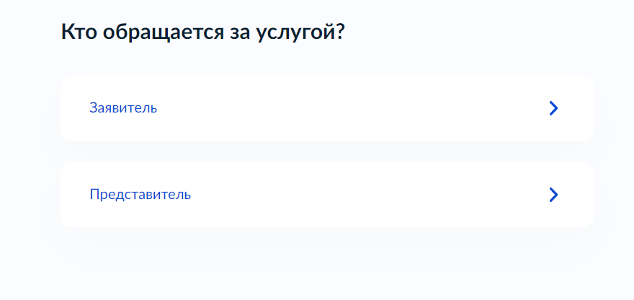
- – Макет формы. Экран «Кто обращается за услугой?».
В случае, если на экране «Кто обращается за услугой?» выбран элемент «Заявитель», на форме отображаются «Сведения о заявителе»:

Экран «Сведения о заявителе»
Экран отображается в следующем виде при загрузке формы.
Если заявителем является физическое лицо, а также выбрано значение у типа заявителя «Заявитель», экран отображает:
Персональные данные заявителя (заполняются автоматически из ЕСИА):
- фамилия, имя, отчество;
- сведения о документе, удостоверяющем личность:
- наименование документа, удостоверяющего личность;
- серия и номер;
- дата выдачи;
- кем выдан;
- код подразделения.
При нажатии кнопки «верно»
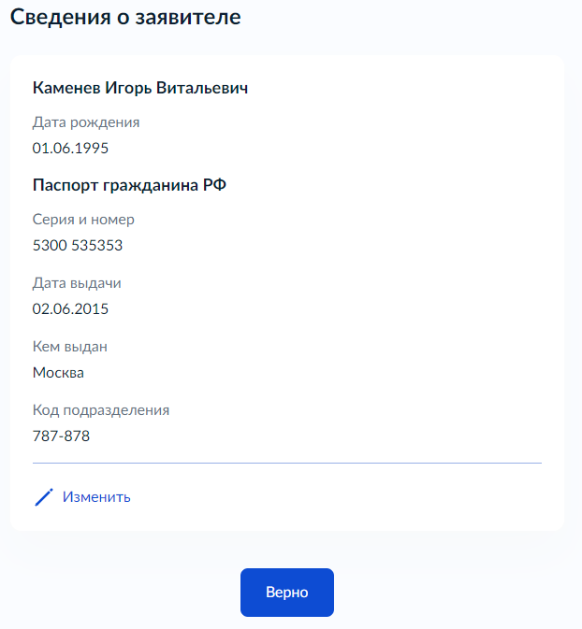
Рисунок 2– Макет формы. Экран «Сведения о заявителе».
Экран «Контактный телефон заявителя»
Контактные данные представителя (заполняются автоматически из ЕСИА):
- контактный телефон
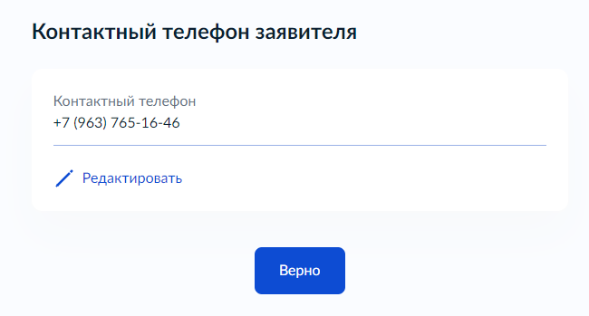
Рисунок 3 – Макет формы. Экран «Контактный телефон заявителя».
Экран «Электронная почта заявителя»
Контактные данные представителя (заполняются автоматически из ЕСИА):
- электронная почта
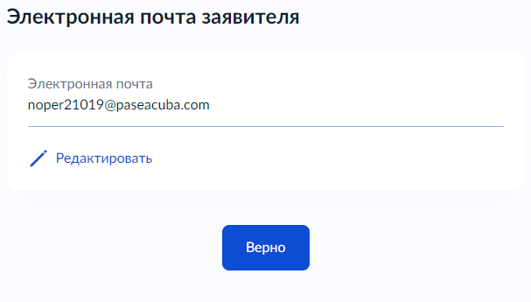
Рисунок 4 – Макет формы. Экран «Электронная почта заявителя».
Экран «Сведения о представителе»
Экран отображается в следующем виде при загрузке формы.
Если заявителем является физическое лицо, а также выбрано значение у типа заявителя «Представитель», экран отображает:
Персональные данные представителя (заполняются автоматически из ЕСИА):
- фамилия, имя, отчество;
- сведения о документе, удостоверяющем личность:
- наименование документа, удостоверяющего личность;
- серия и номер;
- дата выдачи;
- кем выдан;
- код подразделения.
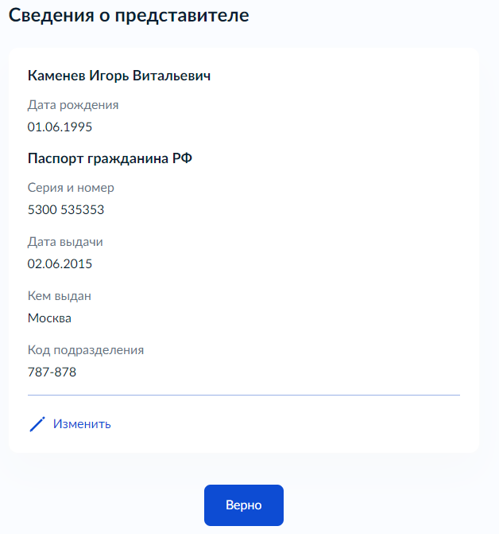

Рисунок 5– Макет формы. Экран «Сведения о представителе».
Экран «Подтверждение контактного телефона представителя»
Контактные данные представителя (заполняются автоматически из ЕСИА):
- контактный телефон;
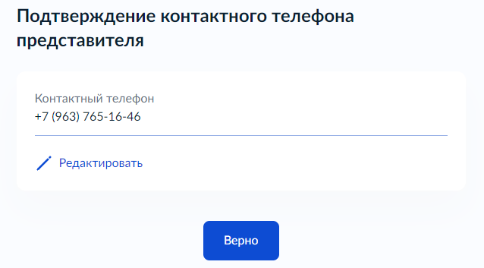
Рисунок 6– Макет формы. Экран «Подтверждение контактного телефона представителя».
Экран «Подтверждение электронной почты представителя»
Контактные данные представителя (заполняются автоматически из ЕСИА):
- электронная почта.
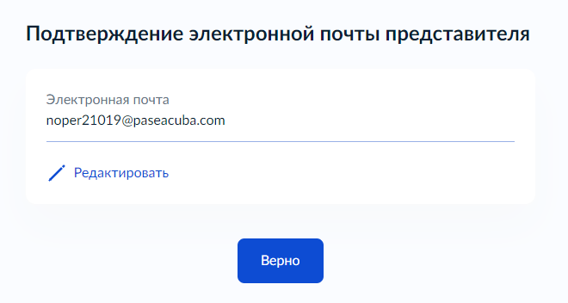
Рисунок 7– Макет формы. Экран «Подтверждение электронной почты представителя».
Экран «Загрузите документы»:
Экран отображается в следующем виде при загрузке формы (загружается документ, подтверждающий полномочия представителя на подачу заявления от имени физического лица).
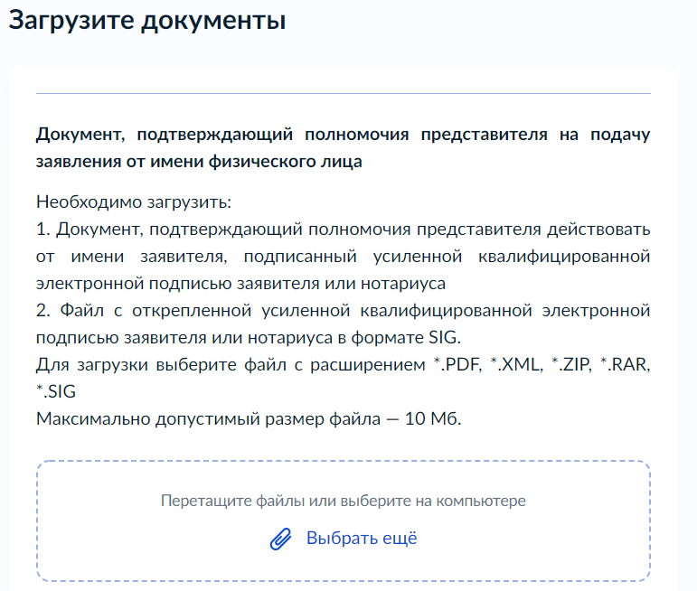
Рисунок 8– Макет формы. Экран «Загрузите документы».

Экран «Сведения о заявителе»:
Экран отображается в следующем виде при загрузке формы (заполняются вручную).
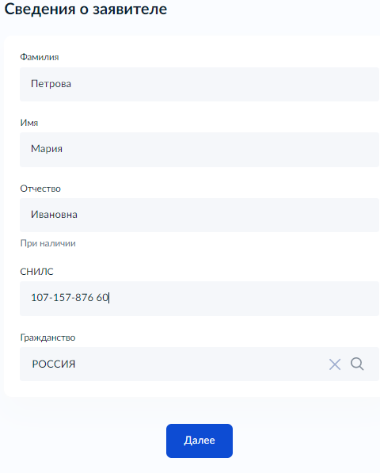

Рисунок 9 – Макет формы. Экран «Сведения о заявителе».
Экран «Документ, удостоверяющий личность заявителя»:
Экран отображается в следующем виде при загрузке формы (заполняются вручную).
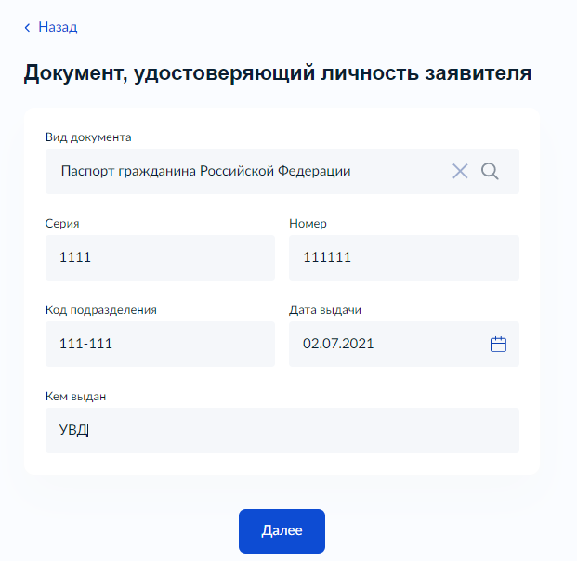
Рисунок 10 – Макет формы. Экран «Документ, удостоверяющий личность».

Экран «Данные об адресах»:
Экран отображается в следующем виде при загрузке формы.
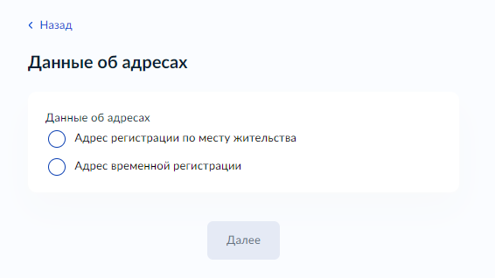
Рисунок 11 – Макет формы. Экран «Данные об адресах».
В случае, если на экране «Данные об адресах» выбран элемент «Адрес регистрации по месту жительства», на форме отображается «Адрес регистрации по месту жительства»:
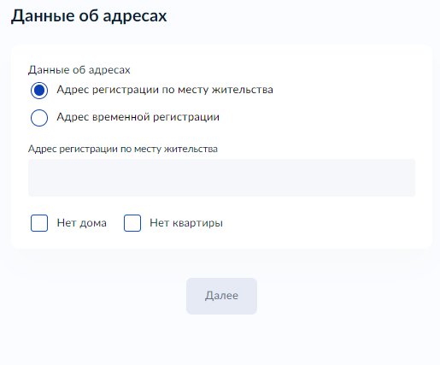
Рисунок 12 – Макет формы. Экран «Адрес регистрации по месту жительства».
В случае, если на экране «Данные об адресах» выбран элемент «Адрес временной регистрации», на форме отображается «Адрес временной регистрации»:
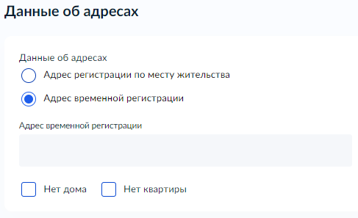
Рисунок 13 – Макет формы. Экран «Адрес временной регистрации».
Экран «Выберите подразделение»
Экран отображается в следующем виде при загрузке формы:

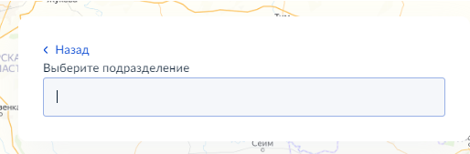
Рисунок 14 – Макет формы. Экран «Выберите подразделение».

Экран «Сведения о ребенке»:
Экран отображается в следующем виде при загрузке формы.

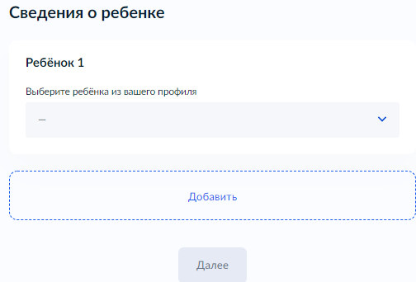
Рисунок 15 – Макет формы. Экран «Сведения о ребенке».

Экран позволяет выбрать ребенка из профиля ЕСИА, либо добавить нового ребенка и ввести о нем данные вручную
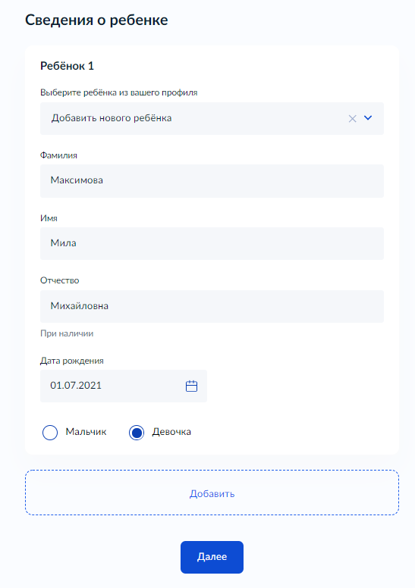
Рисунок 16 – Макет формы. Экран «Сведения о ребенке».

Экран «Сведения о детях»:
Экран отображается в следующем виде при загрузке формы.
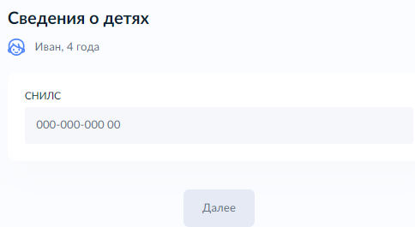
Рисунок 17 – Макет формы. Экран «Сведения о детях».

Экран «Сведения о детях»:
Экран отображается в следующем виде при загрузке формы.
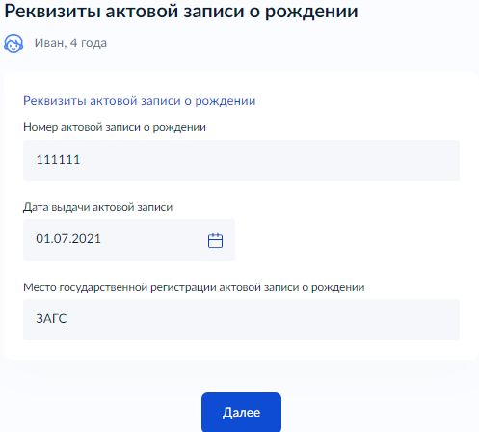
Рисунок 18 – Макет формы. Экран «Реквизиты актовой записи о рождении».

Экран «Адрес регистрации ребенка совпадает с адресом регистрации заявителя»:
Экран отображается в следующем виде при загрузке формы.

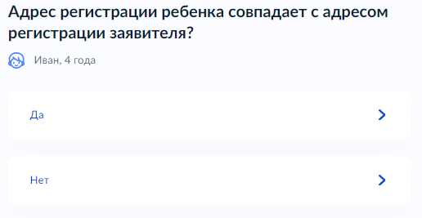
Рисунок 19 – Макет формы. Экран «Адрес регистрации ребенка совпадает с адресом регистрации заявителя».

В случае, если на экране «Адрес регистрации ребенка совпадает с адресом регистрации заявителя» выбран элемент «Да», на форме отображается следующий экран «Сведения о желаемом времени отдыха».
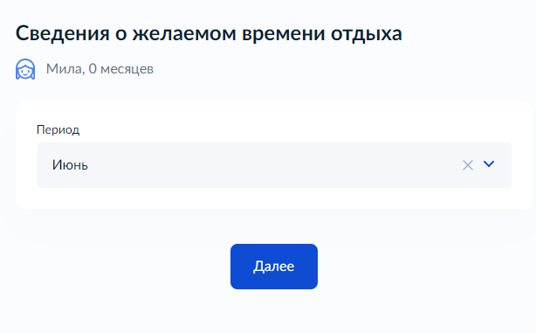
Рисунок 20 – Макет формы. Экран «Сведения о желаемом времени отдыха».

В случае, если на экране «Адрес регистрации ребенка совпадает с адресом регистрации заявителя» выбран элемент «Нет», на форме отображается следующий экран «Сведения об адресах ребенка».

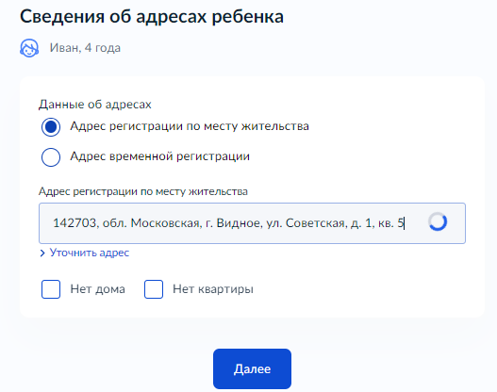
Рисунок 21 – Макет формы. Экран «Сведения об адресах ребенка».

Экран «Сведения о желаемом времени отдыха» позволяет выбрать период времени отдыха из выпадающего списка:
Экран отображается в следующем виде при загрузке формы.

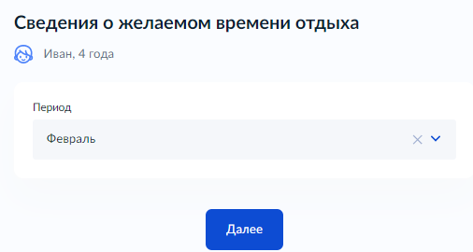
Рисунок 22 – Макет формы. Экран «Сведения о желаемом времени отдыха».

Экран «Кем является заявитель?»:
Экран отображается в следующем виде при загрузке формы.
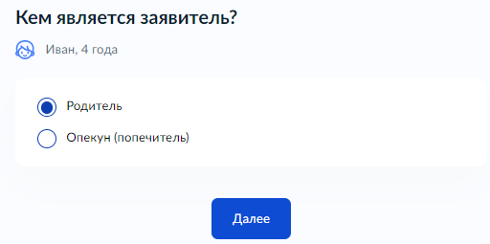
Рисунок 23 – Макет формы. Экран «Кем является зявитель».
В случае, если на экране «Кем является заявитель?» выбран элемент «Родитель», на форме отображается следующий экран «Фамилия родителя соответствует фамилии ребенка?».
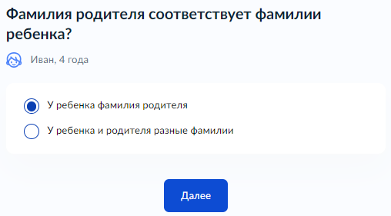
Рисунок 24 – Макет формы. Экран «Фамилия родителя соответствует фамилии ребенка?».

В случае, если на экране «Фамилия родителя соответствует фамилии ребенка?» выбран элемент «У ребенка фамилия родителя», на форме отображается следующий экран «Ваша категория многодетная семья?»
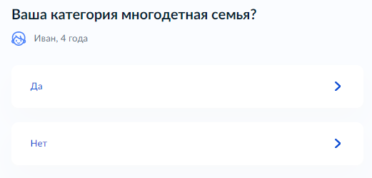
Рисунок 25 – Макет формы. Экран «Ваша категория многодетная семья?».
В случае, если на экране «Фамилия родителя соответствует фамилии ребенка?» выбран элемент «У ребенка и родителя разные фамилии», на форме отображается следующий экран «По какой причине у ребенка и родителя разные фамилии?»
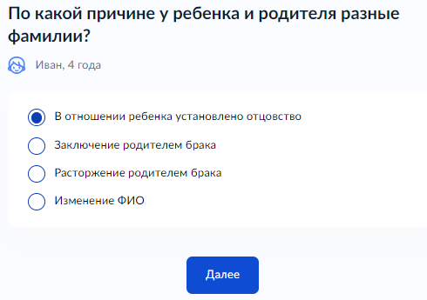
Рисунок 26 – Макет формы. Экран «По какой причине у ребенка и родителя разные фамилии?»
В случае, если на экране «По какой причине у ребенка и родителя разные фамилии?» выбран элемент «В отношении ребенка установлено отцовство», на форме отображается следующий экран «Реквизиты актовой записи об установлении отцовства»
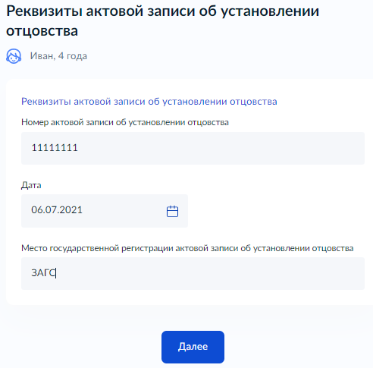
Рисунок 27 – Макет формы. Экран «Реквизиты актовой записи об установлении отцовства»
В случае, если на экране «По какой причине у ребенка и родителя разные фамилии?» выбран элемент «Заключение родителем брака», на форме отображается следующий экран «Реквизиты актовой записи о браке»
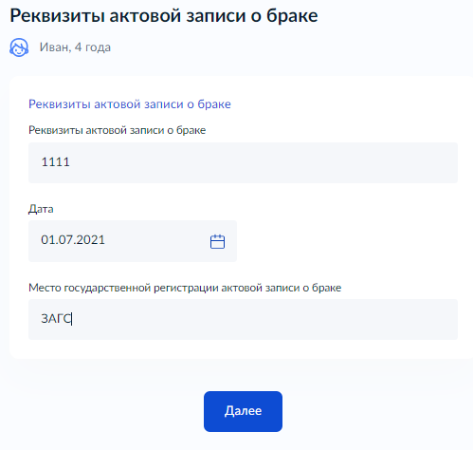
Рисунок 28 – Макет формы. Экран «Реквизиты актовой записи о браке»
В случае, если на экране «По какой причине у ребенка и родителя разные фамилии?» выбран элемент «Расторжение родителем брака», на форме отображается следующий экран «Реквизиты актовой записи о расторжении брака»
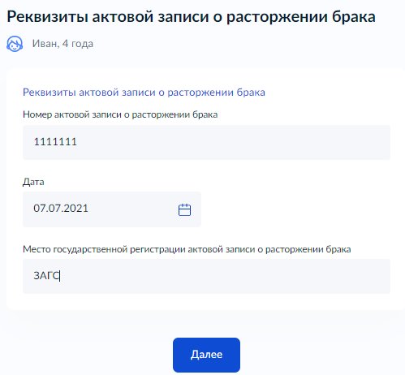
Рисунок 29 – Макет формы. Экран «Реквизиты актовой записи о расторжении брака»
В случае, если на экране «По какой причине у ребенка и родителя разные фамилии?» выбран элемент «Изменение ФИО», на форме отображается следующий экран «У кого изменились ФИО?»
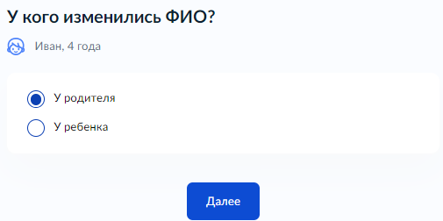
Рисунок 30 – Макет формы. Экран «У кого изменились ФИО?»
В случае, если на экране «У кого изменились ФИО?» выбран элемент «У родителя», на форме отображается следующий экран «Реквизиты актовой записи о перемене имени»
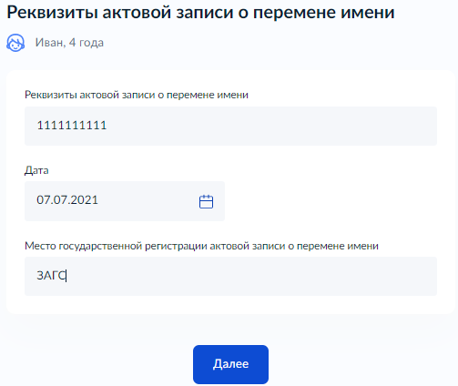
Рисунок 31 – Макет формы. Экран «Реквизиты актовой записи о перемене имени»
В случае, если на экране «У кого изменились ФИО?» выбран элемент «У ребенка», на форме отображается следующий экран «Реквизиты актовой записи о перемене имени»
Рисунок 32 – Макет формы. Экран «Реквизиты актовой записи о перемене имени»
В случае, если на экране «Кем является заявитель?» выбран элемент «Опекун(попечитель)», на форме отображается следующий экран «Реквизиты документа, подтверждающего установление опеки (попечительства) над ребенком».
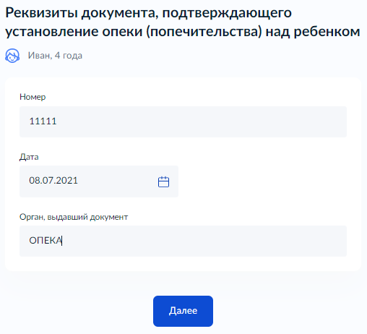
Рисунок 33 – Макет формы. Экран «Реквизиты документа, подтверждающего установление опеки (попечительства) над ребенком».
Экран «Ваша категория многодетная семья?»:
Экран отображается в следующем виде при загрузке формы.
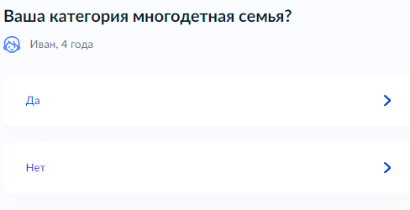
Рисунок 34 – Макет формы. Экран «Ваша категория многодетная семья?»
В случае, если на экране «Ваша категория многодетная семья?» выбран элемент «Да», на форме отображается следующий экран «Ваша категория Дети работников муниципальных учреждений и органов местного самоуправления, расположенных на территории муниципального образования соответствующего субъекта РФ».

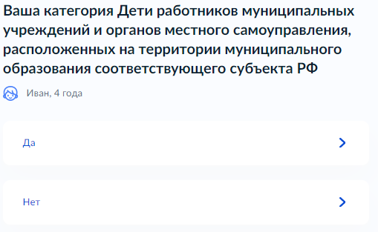
Рисунок 35 – Макет формы. Экран «Ваша категория Дети работников муниципальных учреждений и органов местного самоуправления, расположенных на территории муниципального образования соответствующего субъекта РФ».
В случае, если на экране «Ваша категория Дети работников муниципальных учреждений и органов местного самоуправления, расположенных на территории муниципального образования соответствующего субъекта РФ» выбран элемент «Да», на форме отображается следующий экран «Загрузите документ».
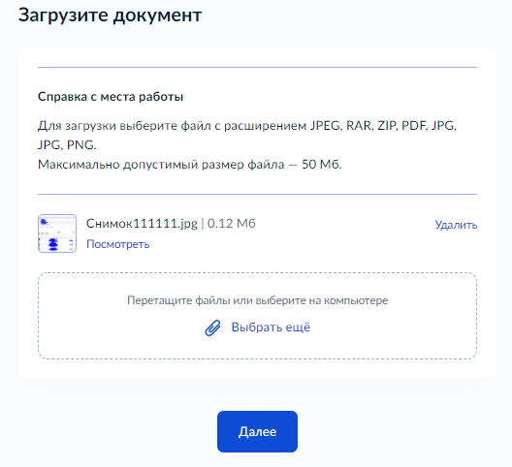
Рисунок 36 – Макет формы. Экран «Загрузите документ».
В случае, если на экране «Ваша категория Дети работников муниципальных учреждений и органов местного самоуправления, расположенных на территории муниципального образования соответствующего субъекта РФ» выбран элемент «Нет», на форме отображается следующий экран «Ваша категория Дети с хроническими заболеваниями?».
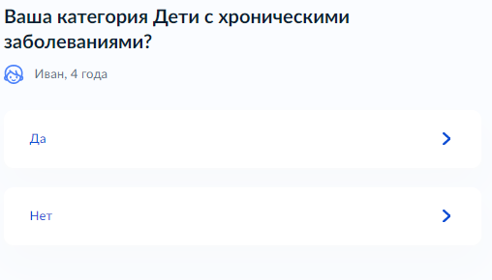
Рисунок 37 – Макет формы. Экран «Ваша категория Дети с хроническими заболеваниями?».
В случае, если на экране «Ваша категория Дети с хроническими заболеваниями?» выбран элемент «Да», на форме отображается следующий экран «Загрузите документ».
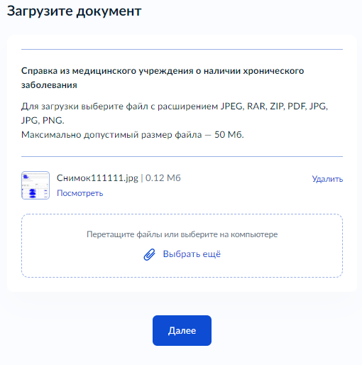
Рисунок 38 – Макет формы. Экран «Загрузите документ».
В случае, если на экране «Ваша категория Дети с хроническими заболеваниями?» выбран элемент «Нет», на форме отображается следующий экран «Ваша категория Дети погибших военнослужащих?».
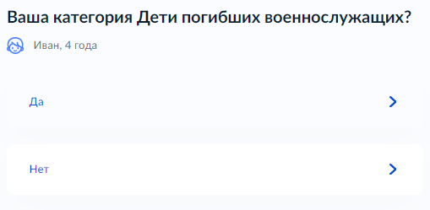
Рисунок 39 – Макет формы. Экран «Ваша категория Дети погибших военнослужащих?».
В случае, если на экране «Ваша категория Дети погибших военнослужащих?» выбран элемент «Да», на форме отображается следующий экран «Сведения о погибшем военнослужащем».
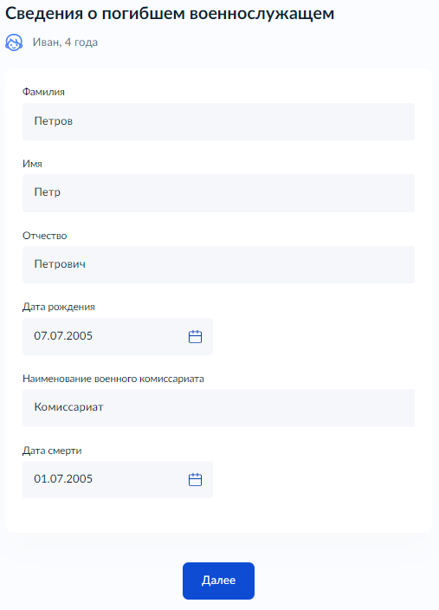
Рисунок 40 – Макет формы. Экран «Сведения о погибшем военнослужащем».
В случае, если на экране «Ваша категория Дети погибших военнослужащих?» выбран элемент «Нет», на форме отображается следующий экран «Ваша категория Дети, проявившие особые успехи в учебе творчестве и спорте, утвержденные решением педагогического совета образовательного учреждения, в котором обучается ребенок?».
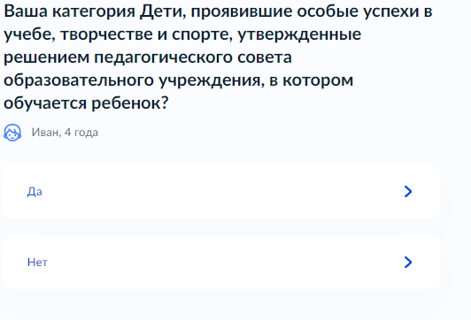
Рисунок 41 – Макет формы. Экран «Ваша категория Дети, проявившие особые успехи в учебе творчестве и спорте, утвержденные решением педагогического совета образовательного учреждения, в котором обучается ребенок?».
В случае, если на экране «Ваша категория Дети, проявившие особые успехи в учебе творчестве и спорте, утвержденные решением педагогического совета образовательного учреждения, в котором обучается ребенок?» выбран элемент «Да», на форме отображается следующий экран «Загрузите документ».
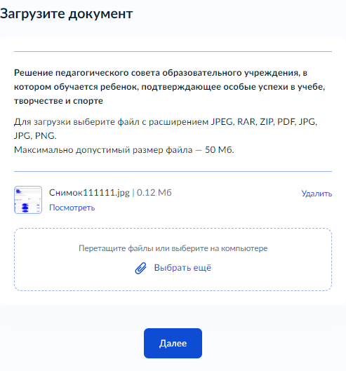
Рисунок 42 – Макет формы. Экран «Загрузите документ».
В случае, если на экране «Ваша категория Дети, проявившие особые успехи в учебе творчестве и спорте, утвержденные решением педагогического совета образовательного учреждения, в котором обучается ребенок?» выбран элемент «Нет», на форме отображается следующий экран «Ваша категория Дети с ограниченными возможностями здоровья?».
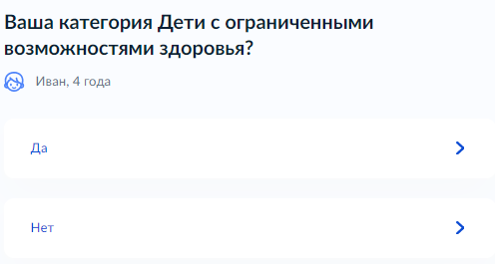
Рисунок 43 – Макет формы. Экран «Ваша категория Дети с ограниченными возможностями здоровья?».
В случае, если на экране «Ваша категория Дети с ограниченными возможностями здоровья?» выбран элемент «Да», на форме отображается следующий экран «Загрузите документ».
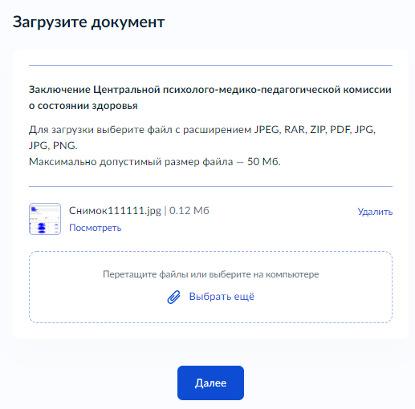
Рисунок 44 – Макет формы. Экран «Загрузите документ».
В случае, если на экране «Ваша категория Дети с ограниченными возможностями здоровья?» выбран элемент «Нет», на форме отображается следующий экран «Ваша категория Дети, находящиеся под опекой?».

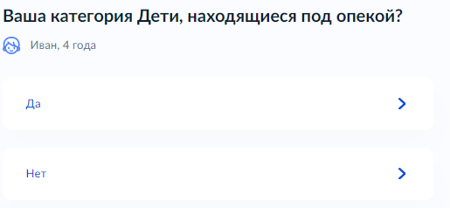
Рисунок 45 – Макет формы. Экран «Ваша категория Дети, находящиеся под опекой?».
В случае, если на экране «Ваша категория Дети, находящиеся под опекой?» выбран элемент «Да», на форме отображается следующий экран «Ваша категория Дети участников ликвидации аварии на Чернобыльской АЭС?».
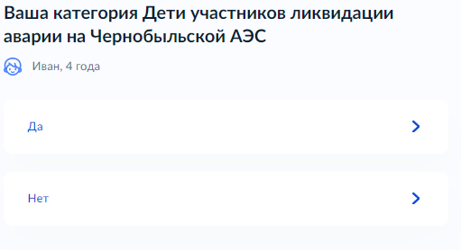
Рисунок 46 – Макет формы. Экран «Ваша категория Дети участников ликвидации аварии на Чернобыльской АЭС?»

В случае, если на экране «Ваша категория Дети, находящиеся под опекой?» выбран элемент «Нет», на форме отображается следующий экран «Ваша категория Дети участников ликвидации аварии на Чернобыльской АЭС?».
Рисунок 47 – Макет формы. Экран «Ваша категория Дети участников ликвидации аварии на Чернобыльской АЭС?»
В случае, если на экране «Ваша категория Дети участников ликвидации аварии на Чернобыльской АЭС?» выбран элемент «Да», на форме отображается следующий экран «Загрузите документ».
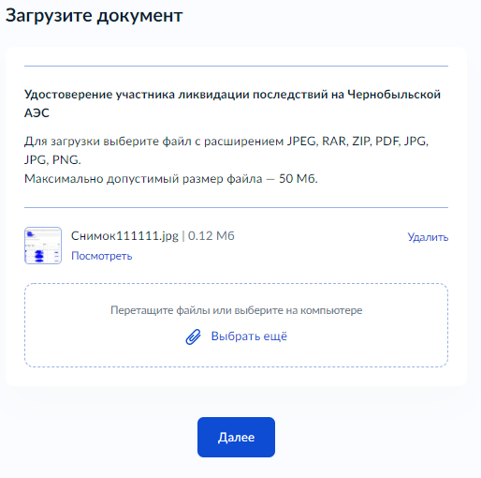
Рисунок 48 – Макет формы. Экран «Загрузите документ».
В случае, если на экране «Ваша категория Дети участников ликвидации аварии на Чернобыльской АЭС?» выбран элемент «Нет», на форме отображается следующий экран «Ваша категория Дети, обучающиеся в общеобразовательных организациях, имеющие место жительства на территории муниципального образования соответствующего субъекта РФ?».
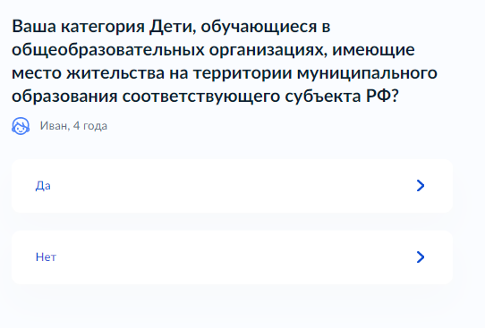
Рисунок 49 – Макет формы. Экран «Ваша категория Дети, обучающиеся в общеобразовательных организациях, имеющие место жительства на территории муниципального образования соответствующего субъекта РФ?».
В случае, если на экране «Ваша категория Дети, обучающиеся в общеобразовательных организациях, имеющие место жительства на территории муниципального образования соответствующего субъекта РФ?» выбран элемент «Да», на форме отображается следующий экран «Загрузите документ».
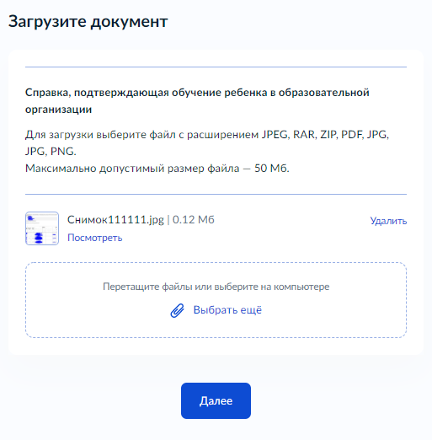
Рисунок 50 – Макет формы. Экран «Загрузите документ».
В случае, если на экране «Ваша категория Дети, обучающиеся в общеобразовательных организациях, имеющие место жительства на территории муниципального образования соответствующего субъекта РФ?» выбран элемент «Нет», на форме отображается следующий экран «Ваша категория Одаренные дети (дети, достигшие особые успехи в области науки, искусства, спорта и социальной деятельности?)».
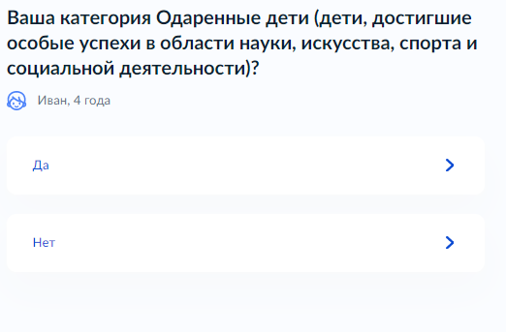
Рисунок 51 – Макет формы. Экран «Ваша категория Одаренные дети (дети, достигшие особые успехи в области науки, искусства, спорта и социальной деятельности?)».
В случае, если на экране «Ваша категория Одаренные дети (дети, достигшие особые успехи в области науки, искусства, спорта и социальной деятельности?)» выбран элемент «Да», на форме отображается следующий экран «Загрузите документ».
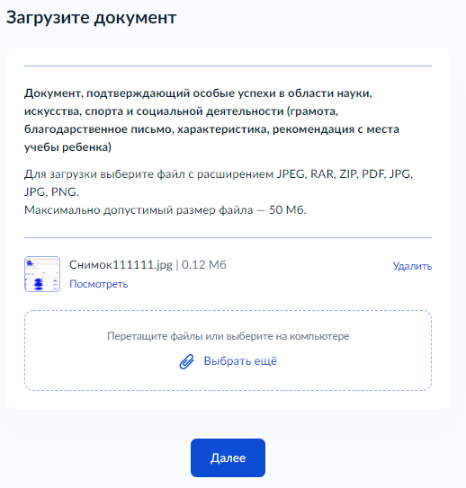
Рисунок 52 – Макет формы. Экран «Загрузите документ».
В случае, если на экране «Ваша категория Одаренные дети (дети, достигшие особые успехи в области науки, искусства, спорта и социальной деятельности?)» выбран элемент «Нет», на форме отображается следующий экран «Ваша категория Дети, родители которых являются работниками бюджетных организаций, дети сотрудников федеральных органов исполнительной власти, государственных гражданских служащих?».
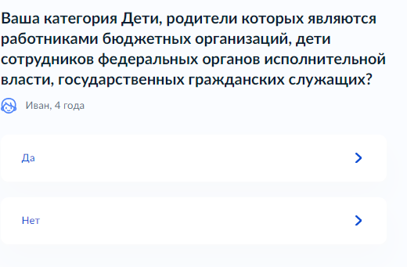
Рисунок 53 – Макет формы. Экран «Ваша категория Дети, родители которых являются работниками бюджетных организаций, дети сотрудников федеральных органов исполнительной власти, государственных гражданских служащих?».
В случае, если на экране «Ваша категория Дети, родители которых являются работниками бюджетных организаций, дети сотрудников федеральных органов исполнительной власти, государственных гражданских служащих?» выбран элемент «Да», на форме отображается следующий экран «Загрузите документ».
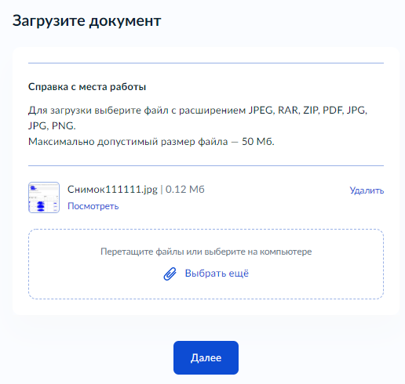
Рисунок 54 – Макет формы. Экран «Загрузите документ».
В случае, если на экране «Ваша категория Дети, родители которых являются работниками бюджетных организаций, дети сотрудников федеральных органов исполнительной власти, государственных гражданских служащих?» выбран элемент «Нет», на форме отображается следующий экран «Ваша категория Дети, получающие пенсии по потере кормильца?».
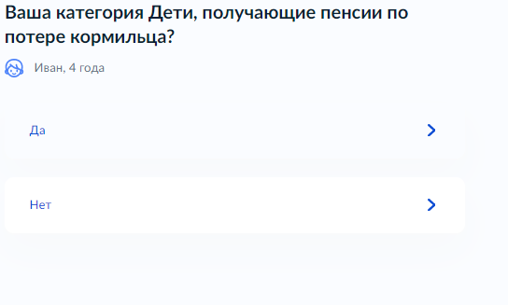
Рисунок 55 – Макет формы. Экран «Ваша категория Дети, получающие пенсии по потере кормильца?».
В случае, если на экране «Ваша категория Дети, получающие пенсии по потере кормильца?» выбран элемент «Да», на форме отображается следующий экран «Ваша категория Дети, имеющие родителей-инвалидов?».
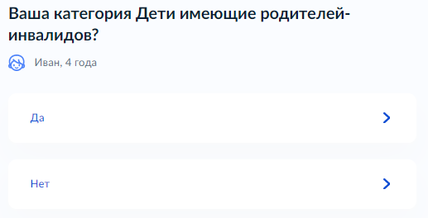
Рисунок 56 – Макет формы. Экран «Ваша категория Дети, имеющие родителей-инвалидов?».
В случае, если на экране «Ваша категория Дети, имеющие родителей-инвалидов?» выбран элемент «Да», на форме отображается следующий экран «Сведения о погибшем военнослужащем».
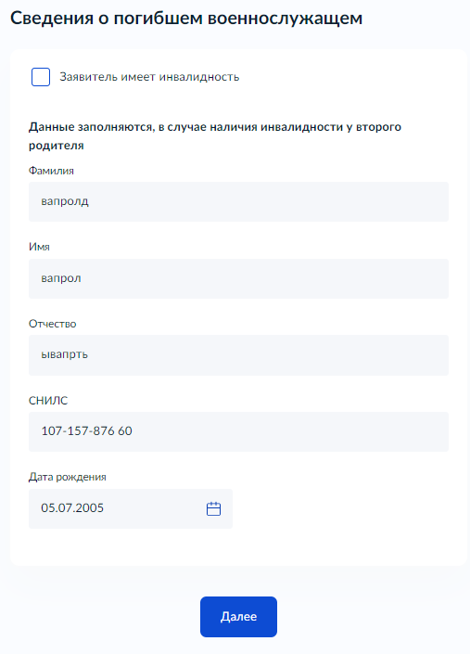
Рисунок 57 – Макет формы. Экран «Сведения о погибшем военнослужащем».
В случае, если на экране «Ваша категория Дети, имеющие родителей-инвалидов?» выбран элемент «Нет», на форме отображается следующий экран «Ваша категория Дети сотрудников городских оздоровительных лагерей дневного пребывания, расположенных на территории муниципального образования соответствующего субъекта РФ?».
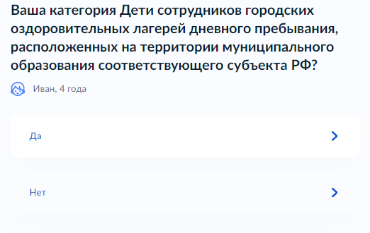
Рисунок 58 – Макет формы. Экран «Ваша категория Дети сотрудников городских оздоровительных лагерей дневного пребывания, расположенных на территории муниципального образования соответствующего субъекта РФ?».
В случае, если на экране «Ваша категория Дети сотрудников городских оздоровительных лагерей дневного пребывания, расположенных на территории муниципального образования соответствующего субъекта РФ?» выбран элемент «Да», на форме отображается следующий экран «Загрузите документ».
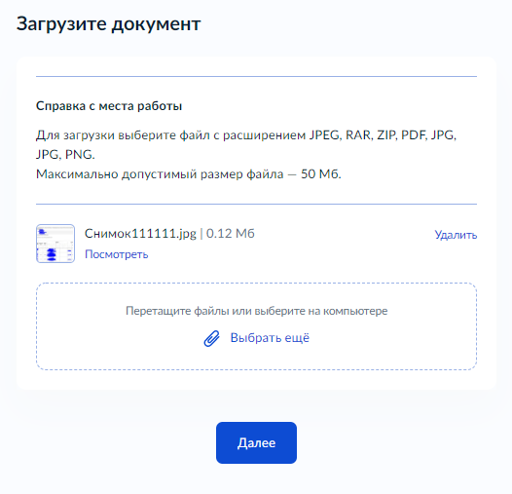
Рисунок 59 – Макет формы. Экран «Загрузите документ».
В случае, если на экране «Ваша категория Дети сотрудников городских оздоровительных лагерей дневного пребывания, расположенных на территории муниципального образования соответствующего субъекта РФ?» выбран элемент «Нет», на форме отображается следующий экран «Ваша категория Дети-инвалиды?».
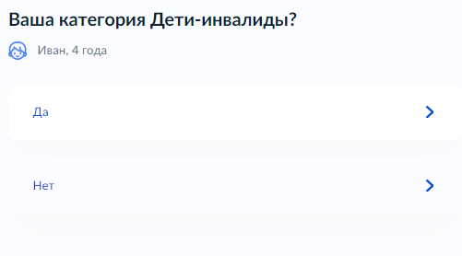
Рисунок 60 – Макет формы. Экран «Ваша категория Дети-инвалиды?».
В случае, если на экране «Ваша категория Дети-инвалиды?» выбран элемент «Да», на форме отображается следующий экран «Ваша категория Иные категории лиц из числа детей, находящихся в трудной жизненной ситуации?».
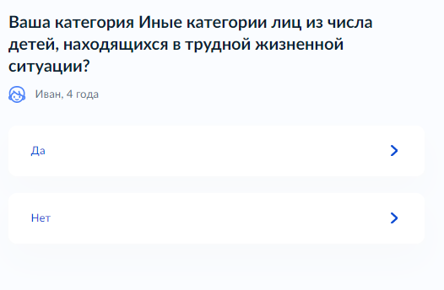
Рисунок 61 – Макет формы. Экран «Ваша категория Иные категории лиц из числа детей, находящихся в трудной жизненной ситуации?».
В случае, если на экране «Ваша категория Иные категории лиц из числа детей, находящихся в трудной жизненной ситуации?» выбран элемент «Да», на форме отображается следующий экран «Загрузите документ».
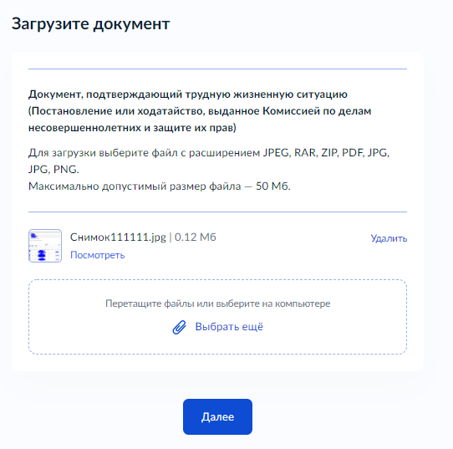
Рисунок 62 – Макет формы. Экран «Загрузите документ».
В случае, если на экране «Ваша категория Иные категории лиц из числа детей, находящихся в трудной жизненной ситуации?» выбран элемент «Нет», на форме отображается следующий экран «Ваша категория Иные категории?».
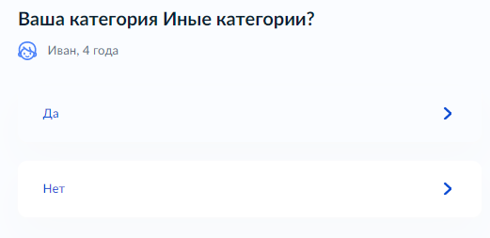
Рисунок 63 – Макет формы. Экран «Ваша категория Иные категории?».
В случае, если на экране «Ваша категория Иные категории?» выбран элемент «Да», на форме отображается следующий экран «Загрузите документ».
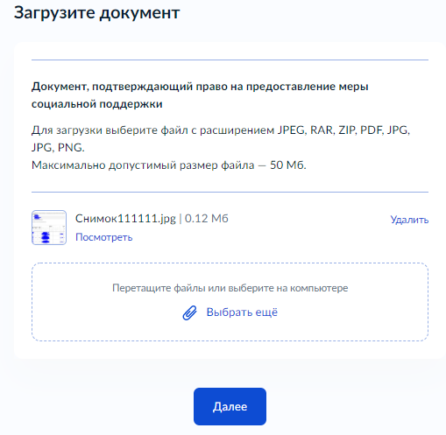
Рисунок 64 – Макет формы. Экран «Загрузите документ».
В случае, если на экране «Ваша категория Иные категории?» выбран элемент «Нет», на форме отображается следующий экран «Способ получения результата».
Экран «Способ получения результата»
Экран отображается после заполнения экрана «Выбор органа, предоставляющего услугу»:
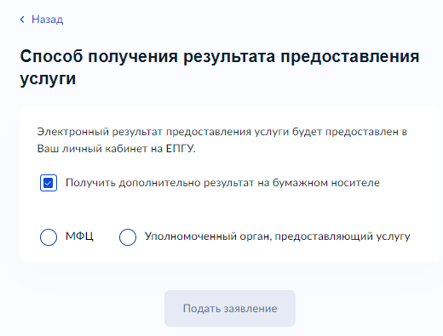
Рисунок 65 – Макет формы. Экран «Способ получения результата».

Передача статуса в ЛК ЕПГУ
В процессе рассмотрения заявления ВИС передает в ЛК ЕПГУ статусы в соответствии с выполняемыми административными процедурами и действиями на каждом этапе оказания услуги. Дополнительно к статусу ВИС может передавать комментарий.
По завершении каждого этапа обработки заявления в ЛК заявителя на ЕПГУ могут передаваться статусы:
- Заявление отправлено в ведомство;
- Заявление получено ведомством;
- Отказано в приеме документов, необходимых для предоставления услуги;
- Заявление зарегистрировано;
- Заявление принято к рассмотрению;
- Отказано в предоставлении услуги;
- Услуга оказана.
При передаче финального статуса «Услуга оказана» ВИС также направляет в ЛК заявителя на ЕПГУ результат услуги – электронное решение в форме электронного документа с приложенным к нему sig-файлом.
При передаче финального статуса «Отказано в предоставлении услуги» ВИС также направляет в ЛК заявителя на ЕПГУ результат услуги – электронное решение об отказе в предоставлении услуги в форме электронного документа с приложенным к нему sig-файлом.
При передаче финального статуса «Отказано в приеме документов, ВИС также направляет в ЛК заявителя на ЕПГУ результат рассмотрения запроса и документов – электронное решение об отказе в приеме документов, необходимых для предоставления услуги, в форме электронного документа с приложенным к нему sig-файлом.

Получение результата предоставления услуги на материальном носителе
Вместе с результатом предоставления услуги заявителю в ЛК ЕПГУ направляется уведомление о возможности получения результата предоставления услуги на бумажном носителе в ведомстве или в МФЦ. В уведомлении ведомство информирует заявителя о доступном для получения результата предоставления услуги на материальном носителе МФЦ и его адресные данные.

